University of Pennsylvania
Academic Studies & Business Communication Program
宾夕法尼亚大学学术英语和商务沟通课程

项目概览
项目名称 |  | University of Pennsylvania Institute for Academic Studies & Business Communication  宾夕法尼亚大学学术英语和商务沟通课程
主办单位 |  | University of Pennsylvania English Language Program  宾夕法尼亚大学英语语言项目  XIANGFEI Global Education Group  环球翔飞教育集团
项目内容 |  | Institute for Academic Studies（IAS）学术英语课程  Institute for Business Communication（IBC）商务沟通课程  备注：以上2个项目同一时间段只能从中选择其一。
项目特色 |  | 【感悟名校】亲身体验美国私立长春藤大学的学习和生活，为以后出国深造积累经验和见识。  【小班授课】每个班级约8-14人，保证每一位学生在课堂都有足够的英文交流时间。  【活动丰富】学校统一组织课外活动，组织学生领略费城和周边城市的独特风采。  【文化多样】每年约有来自30多个国家的2000学生参加该项目，每个国家的学生不会超过35%。文化和背景的多样性有利于加强学生的跨文化交流能力并拓展国际视野。  【沃顿商学院讲座】往期的IAS项目邀请到沃顿商和其他学院的教授前来举办系列讲座  【安心服务】专业服务，让留学变简单，让参与者及家人安心
项目日程
  团别 | 课程时间（课程开始时间——课程结束时间） | 报名截止时间
  7月团 | 2017年7月3日——2017年7月28日 | 2017年4月15日
  8月团 | 2017年7月31日——2017年8月25日 | 2017年5月1日
  备注：请务必在课程开始前1天到达学校所在地，并在课程结束后1天离开。
  IAS和IBC时间完全相同，因此只能从中选择一个。
宾夕法尼亚  大学简介 |  | 宾夕法尼亚大学（University of Pennsylvania）成立于1740年，是美国著名科学家本杰明·富兰克林创立的一所私立综合性大学。该校位于宾夕法尼亚州最大的城市费城，是美国著名的“常春藤”名校之一。该校共有15位教授及校友荣获过诺贝尔奖。现在全校共有41名美国医学科学院院士和近40名国家科学院院士。
沃顿商学院  简介 |  | 沃顿商学院创立于1881年，是美国的第一所商学院。沃顿在商业实践的各个领域都有着深远的影响。它的商业教育模式在教学，研究和服务中处处强调领导能力，企业家精神和创新能力。沃顿商学院拥有18个研究中心，研究领域包括：领导力和应变管理、创业管理、电子商务和商业改革等。
学校排名  及  学校荣誉 |  | - 2016年USNEWS美国大学综合排名第9名  - 2016年QS世界大学排名第18名  - 2015年泰晤士高等教育世界排名第15名  - 在宾夕法尼亚大学的各个学科中，商科、通讯科学、牙科、药学、护理等专业排在全美前5位；法学排名全美第7位；教育学、社会学排名全美前10位。 |  | - 1765年成立第一个成立医学院；  - 1881年创建第一个商学院；  - 1896年成立第一个大学心理诊所;  - 1946年研发出世界上第一台电子多用途计算机“ENIAC”；  - 1992年成立第一个人类基因治疗研究所。
著名校友 |  |   沃伦 巴菲特  曾在宾大沃顿商学院就读 | 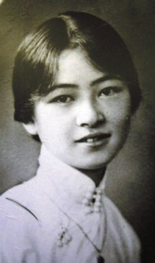  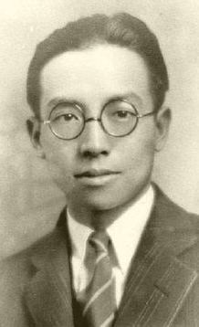  梁思成 林徽因  中国建筑学家 |  | 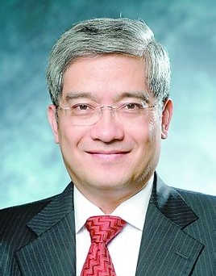  郎咸平  宾大沃顿商学院博士  经济学家

项目课程安排
Institute for Academic Studies（IAS）学术英语课程
适合学员 |  | 对英语及西方文化感兴趣，想全面提高自己的听说读写等综合能力，注重英语的实际运用能力。
课程简介 |  | 【上课时间】周一至周五上课，每天上课约4小时，每周学习时间约20小时；周末可自由安排。  【必修课程】必修课程有1门，为Philadelphia in a Global Context。  【选修课程】学生需要从以下6门选修课中选择2门进行学习。
  Communications | Innovation & Technology | Leadership
  Marketing | Resiliency | Sustainability
课外活动 |  | 【讲座安排】往期项目都安排沃顿商学院、管理学院等学院的讲座。  【文化体验】每周学校会安排统一的文化体验活动，约3到5小时，主要为文化景点参观、社会文化实践、实地考察等。具体活动安排和课程表学校会在项目开始前一周通过邮件告知学生。
IAS  课程表（样本）
  Time | Monday | Tuesday | Wednesday | Thursday | Friday
  8:30-9:20 | Elective 1
  9:30-10:20 | Elective 2
  10:40-12:30 | Philadelphia in a Global Context
  1:30-4:00 | Academic,Social,or Cultural Activity
Institute for Business Communication（IBC）商务沟通课程
适合学员 |  | 希望通过学习经典商务案例和商务主题设计来提高自己的商务技能和沟通技巧，为以后在国际化的商业环境中工作积累知识和经验。
课程说明 |  | 【上课时间】周一至周五上课，每周课程学习时间约20至25个小时；周末自由安排。  【课程内容】课程涵盖商业案例分析、商务谈判、商务会议、高效沟通技巧等。通过模拟商务活动，提高学生的商务英语能力以及商务沟通技巧；主要案例来自于服装零售和技术行业。  【课外活动】课程表中的活动为学校统一安排，每周约3到5小时，主要为文化景点参观、社会文化实践、实地考察等，并有机会观看美国职业棒球联赛。  备注：如需要更多信息，可在报名时参考往期的课程内容和课程表。
IBC  课程表（样本）
  Time | Monday | Tuesday | Wednesday | Thursday | Friday
  8:30-10:00 | Speaking about Strategy
  10:20-11:20 | Effective Meeting &Negotiation
  11:40-12:30 | Professional Business Writing
  1:30-4:00 | Academic,Social,or Cultural Activity

校园生活
校园设施 |  | 参加项目的学生持学生卡可以使用校园内的大部分资源，包括图书馆、体育馆等。校园内有无线网络覆盖。该项目包含学校的医疗保险，具体的使用方法，学校会在开学后详细介绍。
校园设施 |  | 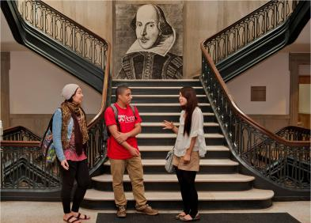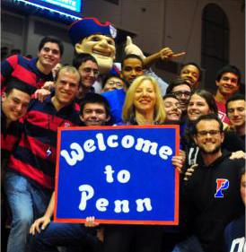
课外生活 |  | 学校会统一组织学生参观费城某些著名的景点，如富兰克林科技博物馆、费城艺术博物馆、独立宫、自由钟等。学生中心还会推出一些学生自主游玩项目，让学生能够以优惠的价格去纽约或华盛顿特区等邻近的城市旅行。
课外生活 |  | 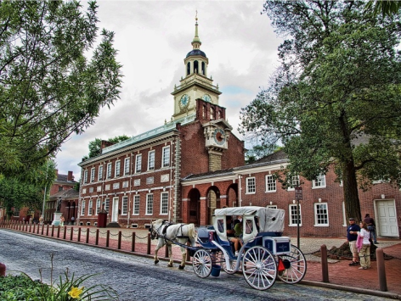  独立宫 | 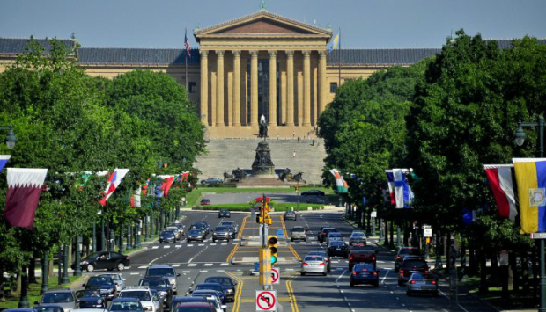  本杰明·富兰克林大道

项目须知
住宿  及  餐饮 |  | 项目主办方将根据实际住宿情况为学生安排住宿。我们将优先安排学校宿舍，但是由于学校宿舍床位有限，如床位已满，学生会被安排入住寄宿家庭或校方指定的酒店。
住宿  及  餐饮 |  | 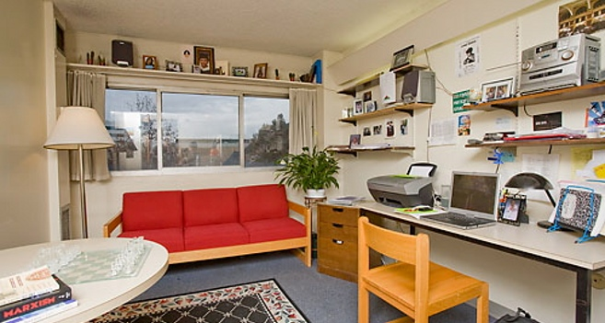  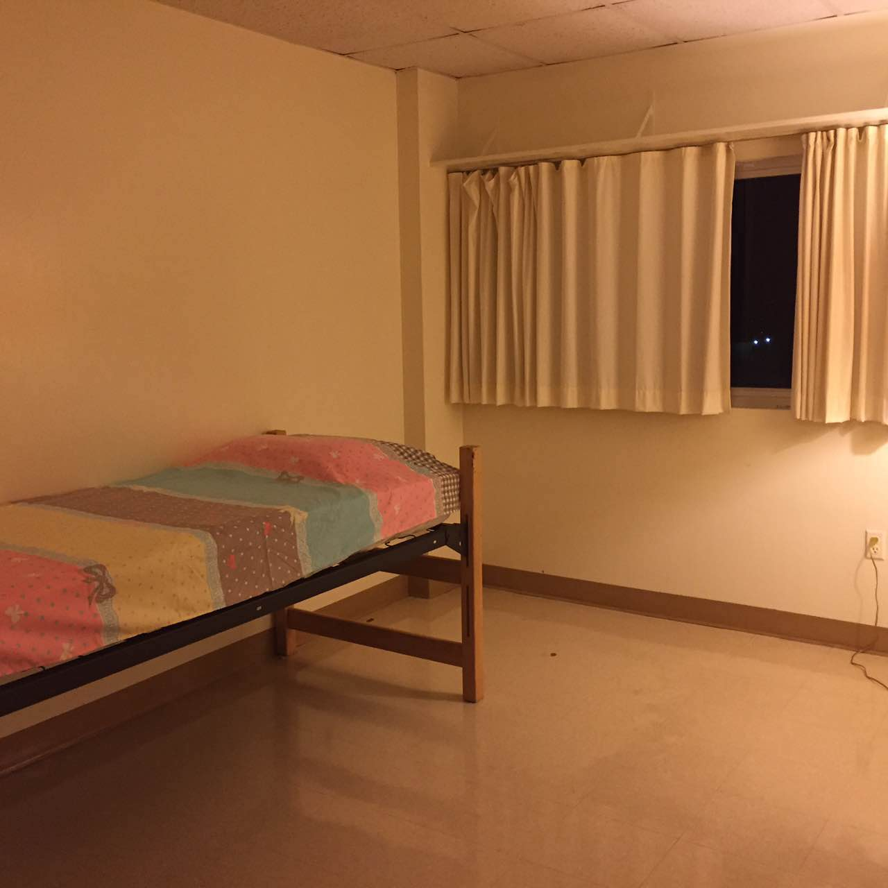  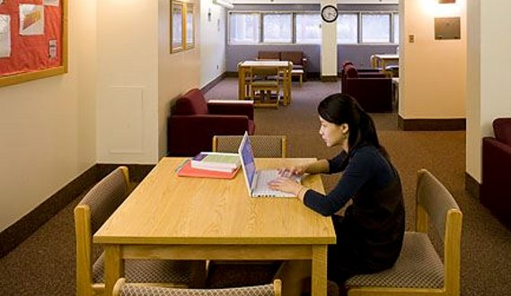  【学校宿舍】学校宿舍一般为双人间，为公寓的形式，一个公寓套房内两三间卧室，一个卧室住两个人，每个人有独立的单人床、书桌、椅子、台灯和衣柜，而客厅和卫生间是共用的。餐费用并未包含在项目费中，学生需要自行解决，人均每日餐费约20-30美元。
住宿  及  餐饮 |  | 【寄宿家庭】寄宿家庭为单人间。大部分寄宿家庭离学校都比较近，乘公共交通到学校约30分钟。寄宿家庭提供一小部分餐食，一般为每日早餐及一周三次正餐，望学生了解。寄宿家庭内的冰箱、洗衣机和无线网络是可以使用的。  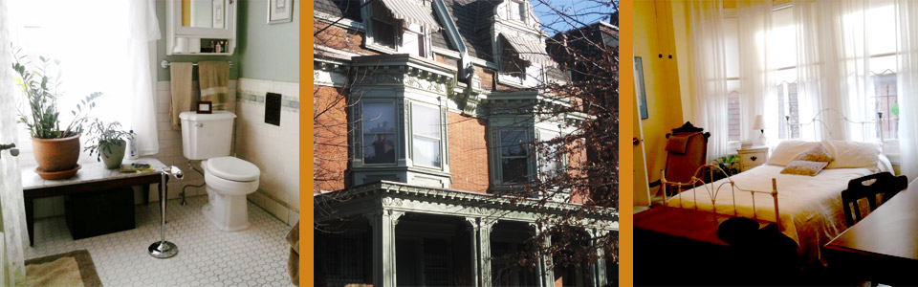
结业证书 |  | 项目结束后，主办方会为学生出具成绩单，并颁发结业证书。
美国境内交通 |  | 交通费用由学生自理，学生可办理当地的交通卡以节省交通费。
通信及网络 |  | 学生可自费办理美国当地电话卡，或开通国际漫游，主办方可提供咨询服务。
海外保险 |  | 由主办方统一为学生购买，包含学校的医疗保险和境外保险。
签证 |  | 该项目需要美国F-1学生签证，主办方会协助学生办理签证，签证费（仅限第一次面签）已包含在费用中，美国国土安全部门收取的200美元SEVIS FEE需要学生自行支付，未包含在项目费用中。若学生已有签证不需要再次签证，主办方将退还160美元签证费；若学生签证未通过需多次办理，费用由学生自理。因签证产生的国内交通、住宿费用由学生自理。
国际机票 |  | 主办方可以协助学生预定机票，机票费用学生自理。
接机 |  | 该项目将安排从费城国际机场到住处的统一接机。
申请条件 |  | 全日制在读大学生，年满18周岁  身心健康，品行端正，适应力强，能独立处理学习、生活事务  能够且必须提供本人的真实资料，如有拒签记录等特殊情况须如实告知  家庭具有一定经济基础，能够提供所需费用及经济担保  托福iBT 不低于57分或雅思不低于5.5分  若无上述英语成绩，需在正式报名后参加学校的在线语言考试，考试合格后可认定为语言达标。
项目费用 |  | 项目费：6050美元  项目费包含：学费、国际学生费、项目申请费、学校医疗保险费、海外保险费、住宿费、签证费（仅限第一次面签）、材料国际邮费等。  项目费不包含：国际往返机票（原则上统一订票）、SEVIS FEE、餐费、交通费、行李超重费、个人购物消费、其他“项目费”以外的费用。
申请材料 |  | 个人身份证、护照扫描件各1份  大学成绩单扫描件1份（英文版）  TOEFL或IELTS扫描件1份  银行存款证明1份（报名后由主办方提供存款金额）  资助人证明1份（报名后由主办方提供模板）  项目报名表1份
报名流程 |  | 填写报名表，并发送至主办方报名邮箱：duanqi@xf-world.org；  主办方将确认报名信息并对报名学生进行筛选，筛选包括但不限于面试或笔试等形式；  缴纳项目费，并与主办方签订项目协议；  主办方将为学生申请项目，并在学生获得录取后协助学生准备签证材料，并指导学生面签；  学生机票确认后，缴纳机票款项；  行前指导；  出发。
联系方式 |  | 宾夕法尼亚大学项目遴选中心  电话：400-600-2900  报名邮箱：duanqi@xf-world.org  官方网站：http://duanqi.xf-world.org/  国内合作院校推荐名额请咨询各指定校外事处、各院系或其他学校指定部门
报名表 |  | 请填写附件中的报名表并发送至报名邮箱。

宾夕法尼亚大学学术英语及商务沟通课程项目报名表
填写说明：请务必确保所有信息真实并填写完整
请用“√”选出您想申请项目：
学术英语课程 IAS 7月团（ ） IAS 8月团（）
商务沟通课程 IBC 7月团（ ） IBC 8月团（）
Part 1 申请者身份信息（中文填写）
姓 |  | 名 |  | 出生日期 | 年/月/日 | 性别
英文名 | 若有 | 国籍 |  | 出生地 |  | 民族
宗教信仰 |  | 身份证号 |  |  |  | 有效期 | 年/月/日
Part 2 申请者旅行证件信息（中文填写）
护照号 |  | 有效期 | 年/月/日 | 签发地 |  | 旧护照号 | 若有
有效签证 | （请填写目前持有的所有有效签证的国家、类别、有效期，如美国，B1/B2，2025年1月1日）
拒签历史
及理由
Part 3 申请者学术信息（中文填写）
在读学校 |  |  | 院系 |  |  | 入学年份
专业 |  |  | 绩点 | 绩点 / 满分 |  | 学制 | 2/3/4/5年
在读学历 | 本 / 研 | 年级 |  | CET4成绩 |  | CET6成绩
TOEFL成绩 |  | 小分成绩 | 听力 / 阅读 / 口语 / 写作 |  |  | 考试时间 | 年/月/日
IELTS成绩 |  | 小分成绩 | 听力 / 阅读 / 口语 / 写作 |  |  | 考试时间 | 年/月/日
Part 4 申请者通讯信息（中文填写）
手机号码 |  |  |  | 电子邮箱
QQ号 |  |  |  | 微信号 | （部分项目期间，带队老师会通过微信与学生交流）
居住地址 | （请认真、完整填写长期居住、生活的地址，如学校宿舍或家庭地址） |  |  |  |  | 邮编
邮寄地址 | （请认真、完整填写以便邮寄录取信等重要材料） |  |  |  |  | 邮编
紧急联络人信息 |  | 姓名 |  | 性别 |  | 关系
手机号码 |  |  |  | 电子邮箱
居住地址 | （请认真、完整填写长期居住、生活的地址，如家庭或单位地址） |  |  |  |  | 邮编
Part 5 申请者健康信息（中文填写）
整体状况 | （请描述自己目前及长期以来的身体状况，是否健康，是否有残障等）
重大病史 | （请说明自己是否曾罹患心脑血管疾病、哮喘、骨折等重大疾病或伤患）
用药需求 | （请说明自己是否需要长期服用中西医药物，是否需要常备某种药物）
食物过敏 | （请描述自己是否对某种或某类药物有过敏反应，如阿司匹林、青霉素等）
环境不适 | （请描述自己是否容易在某种环境中感到不适，如花粉、强紫外线等）
其他事项 | （请补充其他你希望项目主办方了解的信息，以便我们更好地保障你在项目期间的安全）
本人签名：
签名日期：

